2.3 软件设计

2.3.1 软件整体架构
本系统软件采用分层架构设计，自上而下划分为应用层（Application Layer）、中间件层（Middleware Layer）和驱动层（Driver Layer）三大层次，辅以底层硬件抽象。各层之间通过明确的 API 接口进行调用，上层不直接访问硬件寄存器，保证了模块的独立性与可移植性。
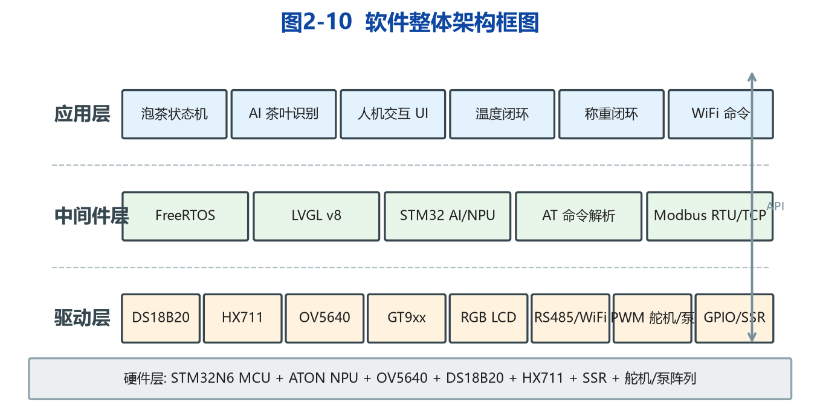
图2-10 软件整体架构框图（驱动层/中间件层/应用层，标注主要模块）

2.3.2 软件各模块介绍
依据总体框图，本节对各核心模块给出详细设计说明，并从顶层到底层给出关键函数的流程图，标明关键输入/输出变量。每个流程图旁附文字流程描述，变量名和函数名以源码中的实际命名为准。

（1）泡茶主流程状态机
泡茶主流程是软件的核心逻辑，由有限状态机（FSM）统一调度。状态枚举定义于 BrewState_t（tea_machine.h），共包含 12 个状态：BREW_IDLE → BREW_PICKUP → BREW_WAIT_CONFIRM → BREW_DISPENSE → BREW_TO_CUP → BREW_FILL → BREW_STEEP → BREW_POUR → BREW_PARK → BREW_WAIT_OUTPUT → BREW_OUTPUT → BREW_DONE / BREW_ERROR。状态机由 tea_machine_tick() 函数推进，该函数在 LVGL 的 50ms 定时器中周期调用，依据各步骤的计时到位或用户确认事件进行状态切换。
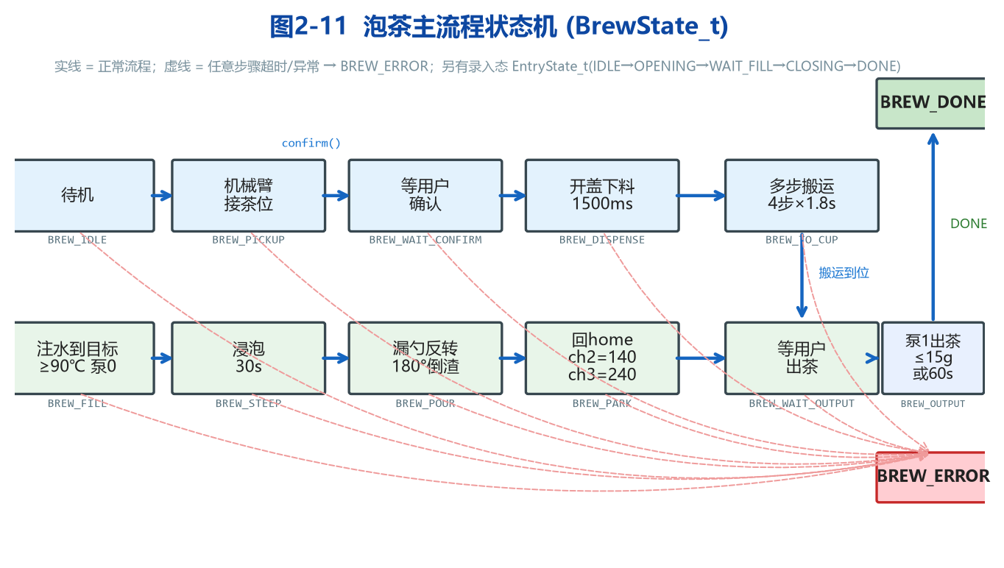
图2-11 泡茶主流程状态机（BrewState_t 枚举、切换条件、异常分支）
流程描述（对应图2-11）：
BREW_IDLE 待机 → 调用 tea_brew_start(bin) 进入 BREW_PICKUP（机械臂移至接茶位）→ BREW_WAIT_CONFIRM 等待用户调用 tea_brew_confirm() 确认就绪 → BREW_DISPENSE 开输出盖 SV_LID_OUT_OPEN=20°，停留 STEP_MS_DISPENSE=1500ms 下料后关盖 → BREW_TO_CUP 机械臂多步搬运（ch3→185/ch2→125 → ch3→145/ch2→145，每步 STEP_MS_ARM=1800ms）→ BREW_FILL 先等待煮水温度 read_temp_c(TANK_BOIL)≥90℃，然后 pump_cmd(PUMP_FILL, ON) 开启泵0注水，实时读取 read_weight_g(TANK_BREW) 与 s_brew_tgt_g（默认 250g）比较，达标停泵；若注水超过 30 秒未达标则进入 BREW_ERROR → BREW_STEEP 浸泡计时 BREW_STEEP_MS=30000ms（30s）→ BREW_POUR 漏勺反转 SV_SCOOP_DUMP=180° 倒茶渣 → BREW_PARK 机械臂回 home 位（ch2=140, ch3=240）→ BREW_WAIT_OUTPUT 等待用户调用 tea_brew_output() → BREW_OUTPUT 泵1出茶，直到 weight_g≤15g 或超 60 秒 → BREW_DONE 完成。任意步骤发生超时或异常均进入 BREW_ERROR。
此外，系统包含独立的录入状态机 EntryState_t（IDLE → OPENING → WAIT_FILL → CLOSING → DONE），由 tea_entry_open() 触发。关键函数：tea_machine_tick()、tea_brew_start()、tea_brew_confirm()、tea_brew_output()、tea_brew_abort()。

（2）温度滞回闭环控制
温度控制由独立任务 heater_task() 以 200ms 为周期运行。采用滞回 ON/OFF 控制策略而非 PID 算法，通过 DS18B20 数字温度传感器读取当前水温，与目标温度及滞回阈值进行比较，输出 SSR 继电器通断信号，避免继电器在阈值附近频繁切换。同时内建故障检测与锁定机制，确保安全运行。
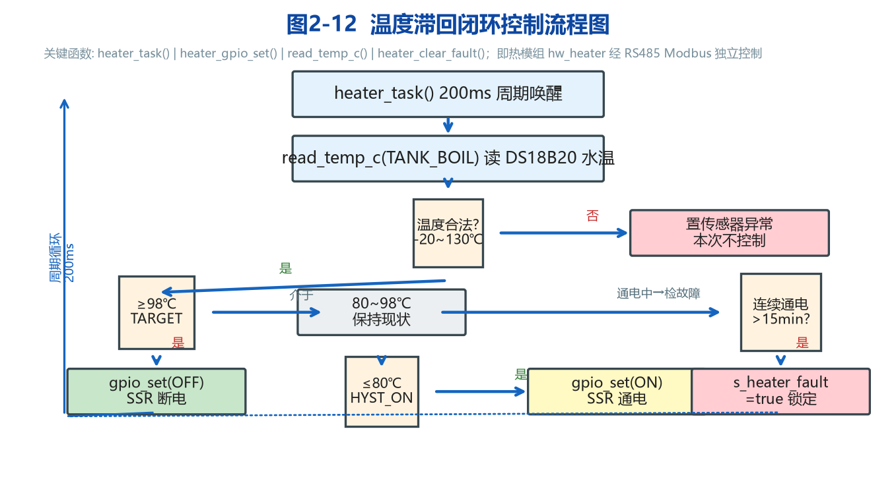
图2-12 温度闭环控制流程（DS18B20 采样 → 阈值比较 → SSR 通断 → 循环）
流程描述（对应图2-12，非 PID，采用滞回 ON/OFF 控制）：
heater_task 以 200ms 周期执行：① 调用 read_temp_c(TANK_BOIL) 读取 DS18B20 当前水温。② 温度合理性校验：若测量值超出合理范围（-20℃～130℃），置传感器故障标志，本次不控制。③ 将当前温度与 HEATER_TARGET_C（98℃）比较：若温度 ≥ 98℃，调用 heater_gpio_set(OFF) 断开 SSR 断电。④ 若温度 ≤ HEATER_HYST_ON_C（80℃），调用 heater_gpio_set(ON) 接通 SSR 加热。⑤ 若温度在 80℃～98℃ 滞回区间内，保持 SSR 当前通断状态不变，防止继电器频繁切换。⑥ 故障检测：若 SSR 连续通电时间超过 HEATER_MAX_ON_MS（15 分钟）仍未达到 98℃ 目标，则置 s_heater_fault=true 进入故障锁定状态，需调用 heater_clear_fault() 手动恢复。
另外，系统包含即热模组 hw_heater（通过 RS485 Modbus 协议的独立热水模块，挂载于 USART3），支持设定目标水温与水量直接出热水，通过寄存器读写命令控制。关键函数：heater_task()、heater_gpio_set()、read_temp_c()、HAL_GPIO_WritePin(GPIOQ, PIN3)。

（3）定量送茶与称重闭环
定量送茶与称重环节涵盖从输出盖下料到泡茶罐注水的完整机械-流体操作流程，核心是通过 HX711 称重传感器实现注水精确定量控制。整体流程由 tea_machine 的 brew_tick 推进，各阶段动作由舵机和泵协同完成。
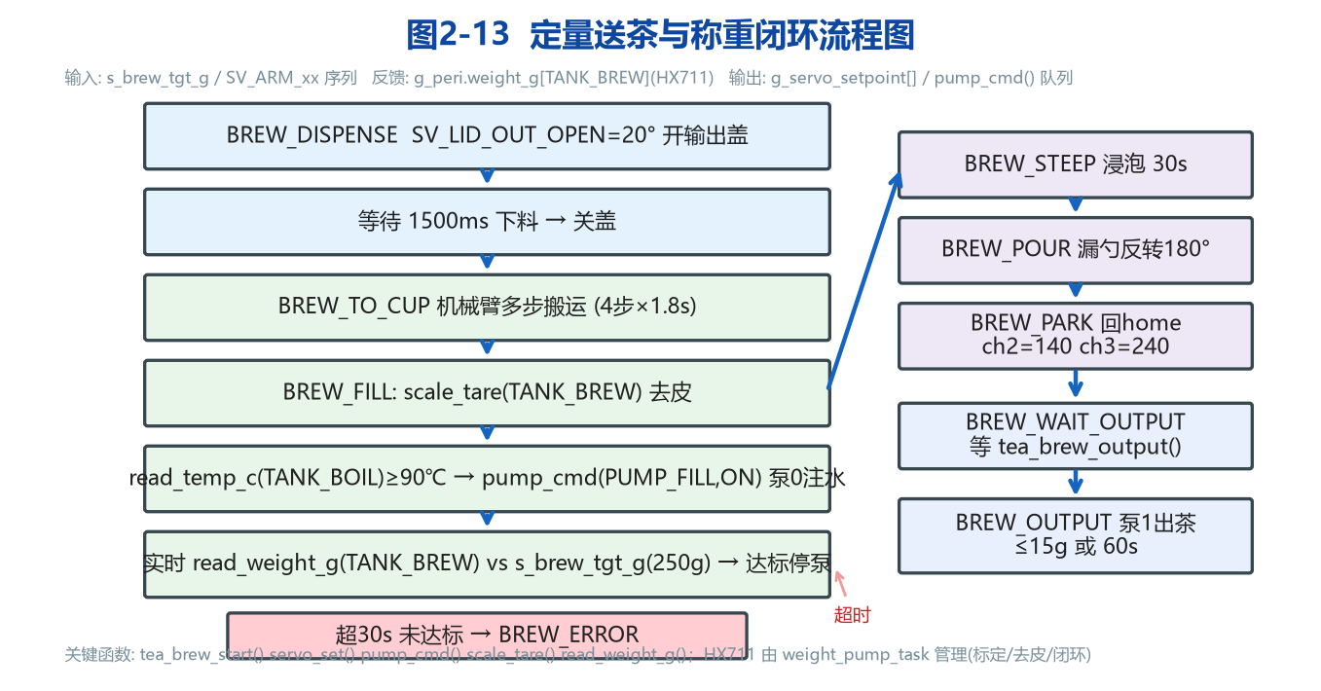
图2-13 定量送茶流程（输出盖 → 漏勺 → 搬运 → 注水称重 → 浸泡）
流程描述（对应图2-13，由 tea_machine brew_tick 推进）：
BREW_DISPENSE 阶段：设置 SV_LID_OUT_OPEN=20° 打开输出盖，停留 STEP_MS_DISPENSE=1500ms 等待落料后关盖。→ BREW_TO_CUP 阶段：机械臂按预定位姿序列（SV_ARM_xx 宏）多步搬运茶叶到泡茶罐上方。→ BREW_FILL 阶段：先调用 scale_tare(TANK_BREW) 对泡茶罐称重传感器去皮（归零），然后调用 read_temp_c(TANK_BOIL) 等待煮水温度 ≥ 90℃（BREW_FILL_TEMP_MIN_C），满足后调用 pump_cmd(PUMP_FILL, ON) 开启泵0，将热水打入泡茶罐；注水过程中实时调用 read_weight_g(TANK_BREW) 读取当前重量，与 s_brew_tgt_g（默认 250g）比较，重量达标后立即停泵；若连续泵水超过 30s 仍未达标，进入 BREW_ERROR。→ BREW_STEEP 阶段：浸泡计时 BREW_STEEP_MS=30s。→ BREW_POUR 阶段：漏勺翻转 SV_SCOOP_DUMP=180° 倒出茶渣。→ BREW_PARK 阶段：机械臂回 home 中立位（ch2=SV_ARM_UD_PARK=140, ch3=SV_ARM_LR_PARK=240）。
输入变量：s_brew_tgt_g（目标水量）、SV_ARM_xx 位姿序列。反馈变量：g_peri.weight_g[TANK_BREW]（HX711 称重读值）。输出变量：g_servo_setpoint[]（舵机角度）、pump_cmd() 命令队列。HX711 称重由独立任务 weight_pump_task 管理，包含量程标定、去皮校准和自动称重闭环功能。关键函数：tea_brew_start()、servo_set()、pump_cmd()、scale_tare()、read_weight_g()。

（4）AI 茶叶识别
AI 茶叶识别利用 STM32N6 内置 ATON NPU（神经网络处理单元）加速推理，基于 YOLO 类检测模型对摄像头采集的茶叶图像进行实时分类识别。识别流程从图像采集开始，经预处理、模型推理、后处理和多帧投票平滑，最终输出识别结果。
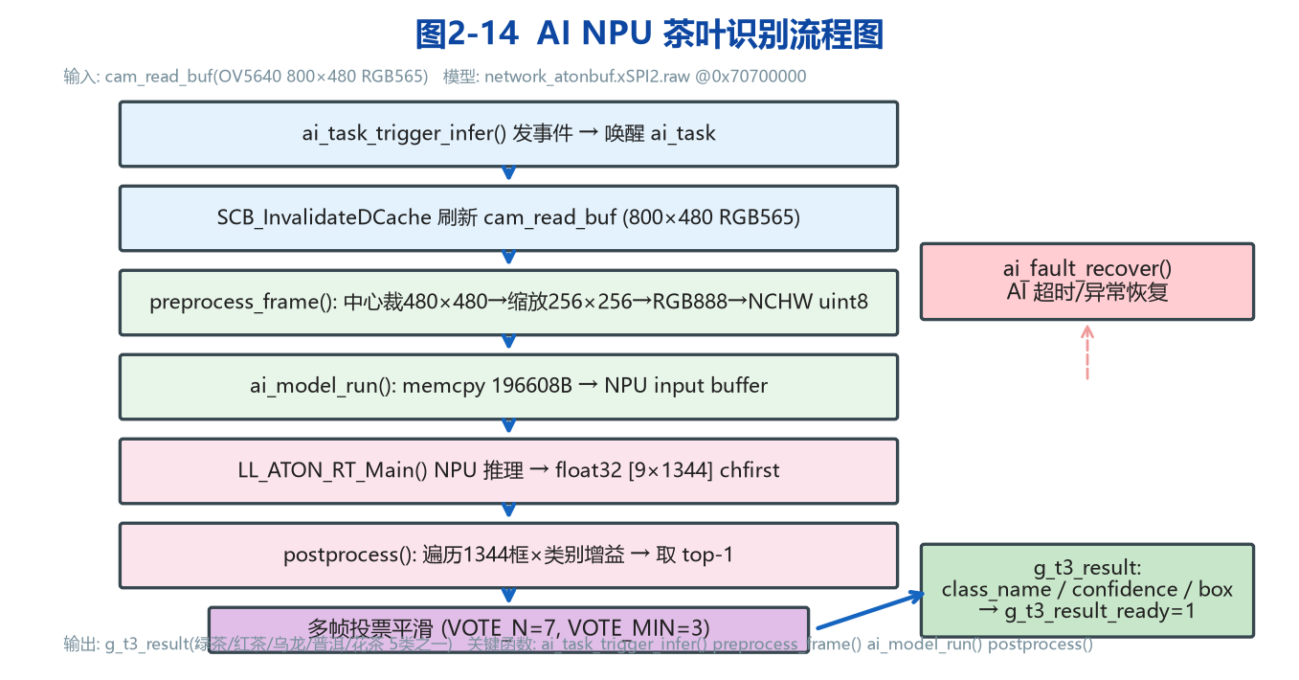
图2-14 AI NPU 识别流程（ai_task_trigger_infer → 预处理 → ai_model_run → YOLO postprocess → g_t3_result）
流程描述（对应图2-14）：
① 触发：调用 ai_task_trigger_infer() 向 ai_task 发送事件，唤醒 AI 推理任务。② 获取图像：调用 SCB_InvalidateDCache 刷新 cam_read_buf 缓存，读取 OV5640 最新帧（800×480 RGB565）。③ 预处理 preprocess_frame()：将 800×480 图像中心裁剪为 480×480 → 缩放到 256×256 → RGB565 转 RGB888 → 重排为 NCHW uint8。④ 推理 ai_model_run(s_net_input, &output)：memcpy 196608 字节（256×256×3）到 NPU 输入 buffer → 调用 LL_ATON_RT_Main() 执行 NPU 硬件推理。⑤ 输出格式：产生 float32、chfirst 排列的 [9×1344] 张量，每个检测框含 cx, cy, w, h 定位参数及 cls4～cls8 共 5 类置信度。⑥ 后处理 postprocess()：遍历 1344 个检测框，乘上类别置信度增益因子，找出置信度最高的 top-1。⑦ 多帧投票平滑：采用滑动窗口投票（VOTE_N=7 帧历史，VOTE_MIN=3 票阈值），过滤偶然误识别。⑧ 输出结果：填写 g_t3_result（class_name、confidence、box 坐标），并置 g_t3_result_ready=1 通知上层。
输入：cam_read_buf（OV5640 800×480 RGB565）。输出：g_t3_result（5 类之一）。模型权重存储于 network_atonbuf.xSPI2.raw，加载到地址 0x70700000。关键函数：ai_task_trigger_infer()、preprocess_frame()、ai_model_run()、postprocess()、ai_fault_recover()。

（5）人机交互与界面刷新
人机交互以 LVGL（轻量级图形库）为基础，通过触摸屏 GT9xx 接收用户输入，由事件回调驱动页面切换和参数修改，同时 50ms 定时器周期刷新界面状态。系统共设计了 4 个主要屏幕页面，覆盖泡茶、录入、设置和调试场景。
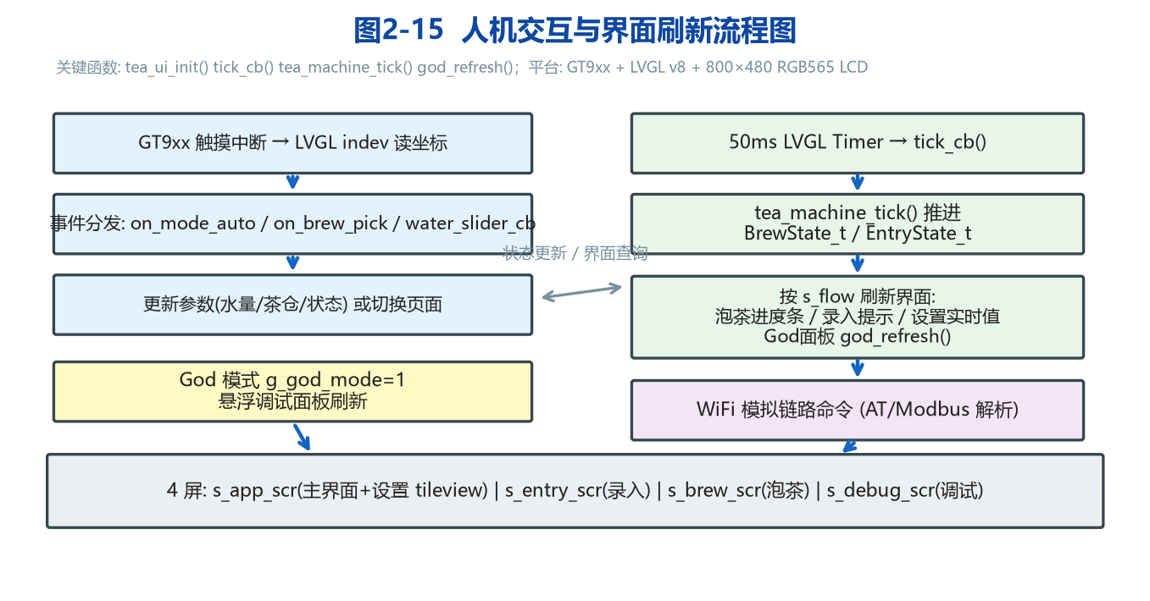
图2-15 人机交互/界面刷新流程（LVGL 事件 → tea_ui 页面/参数 → 50ms timer → tea_machine_tick 刷新）
流程描述（对应图2-15）：
① 触摸输入：GT9xx 触摸 IC 检测到触摸后产生中断，LVGL 的 indev（输入设备）驱动读取触摸坐标。② 事件分发：LVGL 将触摸事件路由到当前活动页面注册的回调函数，如 on_mode_auto、on_brew_pick、water_slider_cb 等。③ 参数更新：回调函数内部修改全局参数（水量/茶仓/状态），并按需调用页面切换函数。④ 定时刷新：50ms LVGL 定时器触发 tick_cb()，内部调用 tea_machine_tick() 推进 BrewState_t 和 EntryState_t 状态机。⑤ 界面绘制：根据当前状态变量 s_flow 刷新对应界面——泡茶进度条调用 tea_brew_progress() 获取 0~100 数值，录入操作显示状态提示，设置页面实时显示传感器数值。⑥ WiFi 命令：同时处理 WiFi 模拟链路中的 AT 命令或 Modbus 解析命令。⑦ God 模式：当上帝模式开启时刷新调试悬浮面板（god_refresh），叠加显示内部调试信息。
4 屏定义：s_app_scr（主界面 + 设置 tileview）、s_entry_scr（录入页面）、s_brew_scr（泡茶进度页面）、s_debug_scr（调试页面）。关键函数：tea_ui_init()、tick_cb()、tea_machine_tick()、god_refresh()。

